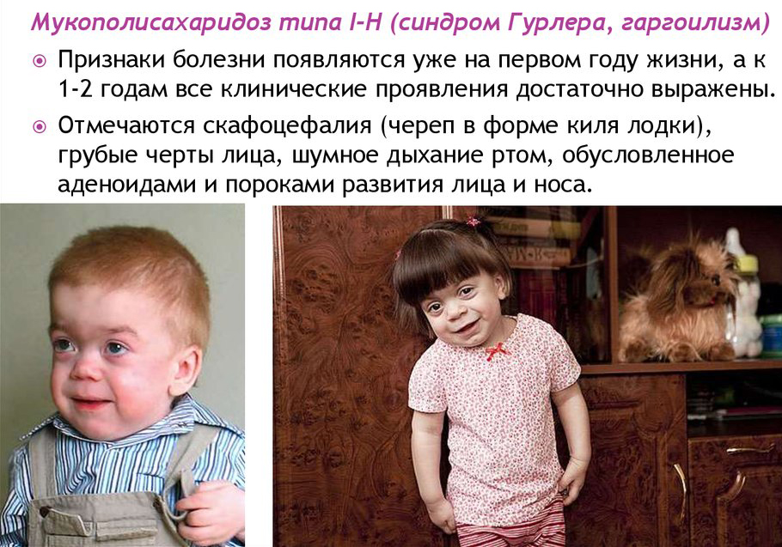  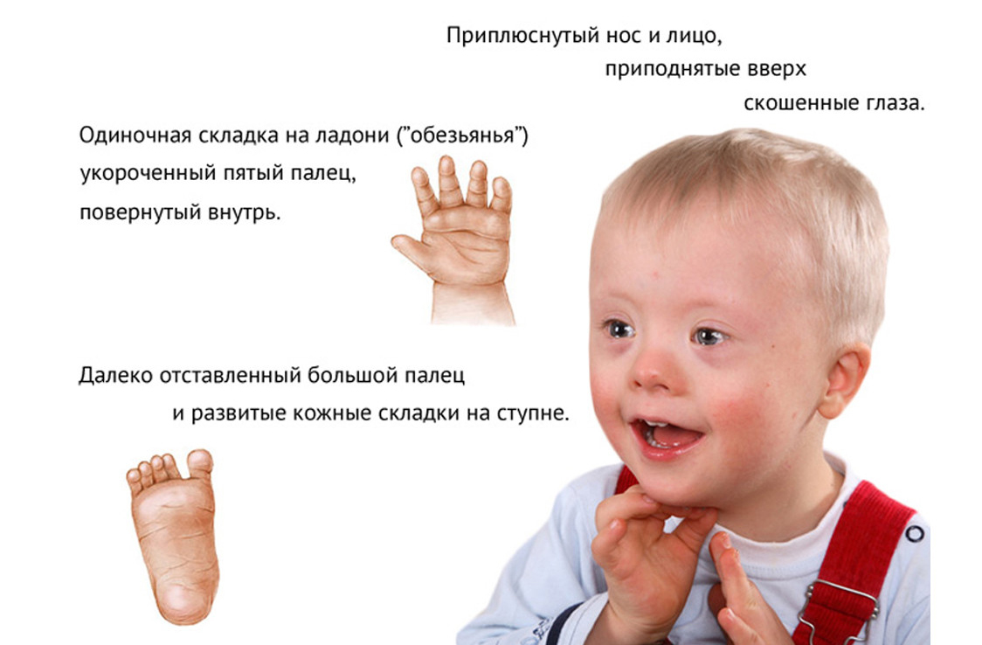 | Ребенок не всегда может рассказать, что его беспокоит.  Родителей должны насторожить такие нехарактерные признаки, как:  - Непропорциональное увеличение размеров мозговой части черепа, иногда асимметрия головы, расхождение черепных швов (более 5 мм), расширение и усиление венозного рисунка на волосистой части головы, истончение кожи на висках.  - Ребёнок малоактивен, отмечаются вялость и сонливость, иногда задержка развития.  - Ребенок беспокоен, легко возбудим, раздражителен, часто громко кричит, сон чуткий, ребенок часто просыпается.  - Малоактивен, отмечаются вялость и сонливость;  - Повышенный мышечный тонус, опирается преимущественно на передние отделы стоп, как бы «стоит на цыпочках».  - непроизвольное напряжение мышц, без подергивания. Ребенок как бы вытягивается и застывает на короткое время в определенной позе.  - Непроизвольное подергивание мышц, при которых происходит подергивание конечностей, а иногда и всего туловища.  - Быстрая утомляемость, частые капризы и состояние раздражительности, повышенная эмоциональность и ранимость, упрямство и протесты.  - Ощущение постоянной напряженности и дискомфорта, замкнутость.  - Ребенок может начать испытывать трудности с речью, даже, если до этого времени он имел хороший словарный запас.  - Белая полоска между зрачком и верхним веком.  - Радужная оболочка глаза, как заходящее солнце, наполовину погружена под нижним веком; иногда появляется сходящееся косоглазие, малыш часто запрокидывает голову назад.  - Мраморность кожи, обусловленная характерным сосудистым рисунком на коже, нарушение терморегуляции со склонностью к беспричинному понижению или повышению температуры тела, желудочно-кишечные расстройства - срыгивание, реже рвота, склонность к запорам или к неустойчивому стулу, недостаточная прибавка в весе.  - Сниженное настроение или апатия, резкие перепады настроения, нарушения пищевого поведения (обжорство, отказ от еды, странные предпочтения продуктов), намеренное причинение себе ран (порезов, ожогов), жестокость и опасное поведение.  - Задержанное формирование речи. Первые слова в 3-4 года.  - Речь малопонятна. Часто имеется только один "переводчик" - мама.  - Пассивный словарь заметно превышает активный. Ребёнок многое понимает, но сам сказать не может.
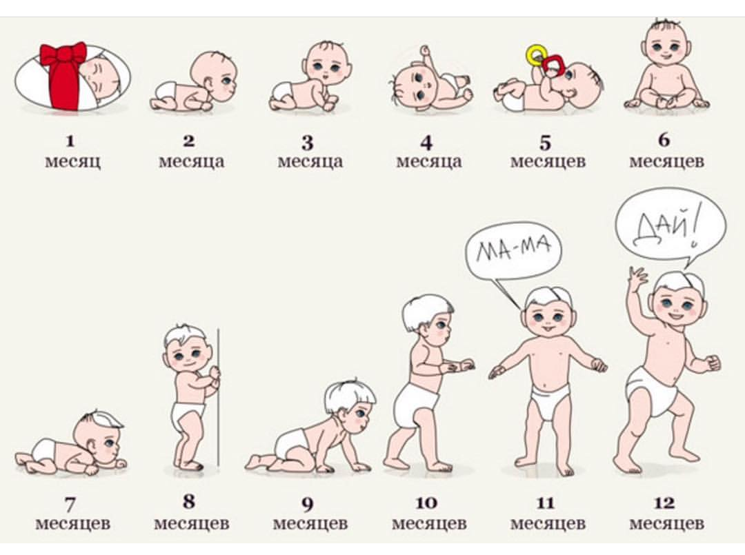  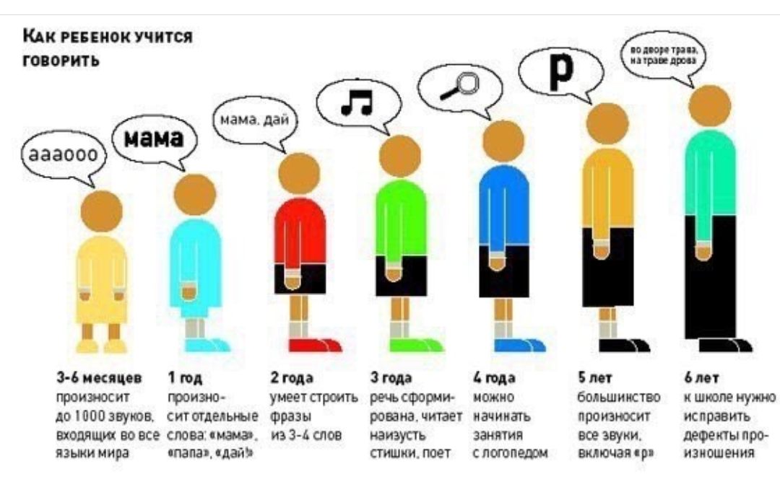  Норма развития до года  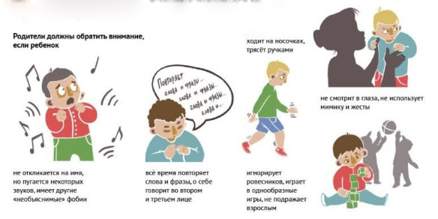 |  | Памятка для  родителей.  Ребенок не всегда может рассказать, что его беспокоит.  Родителей должны насторожить такие нехарактерные  признаки, описанные в памятке.  При подобных симптомах, рекомендуется обратиться  к специалистам: педиатр, детский невролог,  детский психиатр, логопед-дефектолог, детский психолог.
